**BAB III**

**ANALISIS DAN PERANCANGAN SISTEM**

## Analisis Kebutuhan

Sistem bantu digitalisasi arsip ini memerlukan bahan/ data untuk selanjtnya akan diproses oleh sistem bantu tersebut. Kebutuhan data untuk sistem bantu ini adalah sebagai berikut :

### Kebutuhan Input

Kebutuhan input yang dibutuhkan adalah login dan file hasil scan berkas.

### Kebutuhan Proses

Proses yang akan dilakukan pada sistem bantu ini adalah setelah proses pindah datang dilakukan, sistem bantu ini menyimpan data arsip digital hasil dari scan berkas permohonan.

### Kebutuhan Output

### Menampilkan laporan data penduduk

1. Menampilkan data per periode

### Kebutuhan Perangkat Lunak (Sofreware)

Perangkat lunak yang akan digunakan dalam sistem ini adalah :

1. Windows
2. Browser

### Kebutuhan Perangkat Keras (Hardware)

Perangkat keras yang dibutuhkan untuk membuat sistem ini menggunakan laptop dengan spesifikasi :

1. Processor Intel® Core™ i3
2. RAM 2 GB
3. Harddisk 500 GB

## Perancangan Sistem

Perancangan sistem ini dibuat untuk memberikan gambaran secara umum kepada *user* tentang sistem yang baru. Perancangan sistem secara umum merupakan persiapan dari perancangan terinci. Perancangan secara umum mengidentifikasi komponen-komponen sistem informasi yang akan dirancang secara rinci.

### *Use Case Diagram*

*Use Case Diagram* menggambarkan keterkaitan antara aktor dan *use case*, juga menjelaskan secara detail tentang penggunaan sistem tersebut secara umum. Pada sistem bantu digitalisasi arsip ini memiliki dua *use case diagaram*, antara lain adalah *use case diagaram* admin dan *use case diagaram* petugas. Berikut *use case diagram* dan penjelasannya :

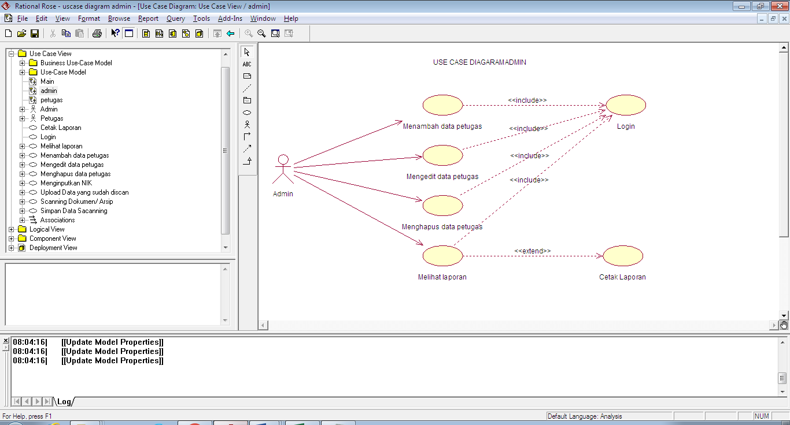

Gambar 3.1. *Use Case Diagram* Admin

*Use case diagram* admin memiliki satu aktor yaitu aktor Admin dan enam *use case* yaitu *use case* menambah data petugas, mengedit data petugas, menghapus data petugas, melihat laporan, login, dan cetak laporan. Pada *use case* *diagram* tersebut aktor admin dapat melakukan menambah data petugas, mengedit data petugas, menghapus data petugas, melihat laporan, dan mencetak laporan, namun sebelum melakukan aktivitas tersebut aktor admin harus melakukan login terlebih dahulu. *Use case diagram* admin menggambarakan secara umum prosedur yang dilakukan admin pada sistem bantu ini.

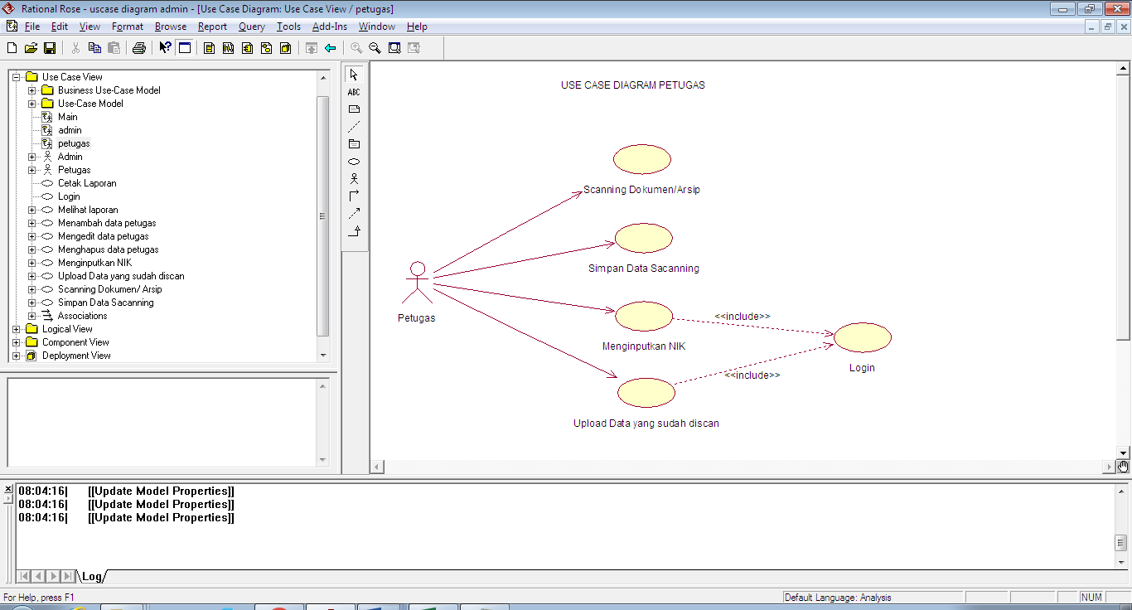

Gambar 3.2. *Use Case Diagram* Petugas

*Use Case Diagram* Petugas terdiri dari satu aktor dan empat *use case*, antara lain aktor petugas. Untuk use case yang terlibat antara lain scanning dokumen/ arsip, simpan data scanning, menginputkan nik, upload data yang sudah discan dan login. Sebelum masuk ke sistem bantu digitalisasi aktor petugas terlebih dahulu melakukan scanning berkas permohonan.

### Struktur Tabel

#### **Tabel *User* (tbl_user)**

Tabel user digunakan untuk menyimpan data admin dan data petugas. Struktur table user dapat dilihat pada tabel berikut :

Tabel 3.1 Struktur Tabel User

|  |  |  |  |
| --- | --- | --- | --- |
| No. | Nama Field | Type | Keterangan |
| 1. | userId | int(11) | ID User (Primary Key) |
| 2. | email | varchar(128) | Email |
| 3. | password | varchar(128) | Password |
| 4. | nama | varchar(128) | Nama User |
| 5. | mobile | Varchar(20) | Nomor Handphone |
| 6. | roleId | tinyint(4) | ID Status User  (Foreign Key) |

#### **Tabel Digitalisasi (tbl_digitalisasi)**

Tabel digitalisasi digunakan untuk menyimpan data digitalisasi arsip yang sudah discan. Struktur tabel digitalisasi dapat dilihat pada tabel berikut :

Tabel 3.2 Struktur Tabel Digitalisasi

|  |  |  |  |
| --- | --- | --- | --- |
| No. | Nama Field | Type | Keterangan |
| 1. | id | int(11) | ID Digitalisasi (Primary Key) |
| 2. | NIK | int(11) | Nomor Induk Kependudukan  (Foreign Key) |
| 3. | namafile | varchar(225) | Nama File Dokumen |
| 4. | filesize | varchar(225) | Ukuran File Dokumen |
| 5. | userId | int(11) | ID User (Foreign Key) |
| 6. | kodeDok | int(11) | Kode Dokumen  (Foreign Key) |
| 7. | idMut | int(11) | Id Mutasi (Foreign Key) |

#### **Tabel Roles (tbl_roles)**

Tabel roles digunakan untuk menyimpan status user, sebagai admin atau sebagai petugas. Struktur tabel roles dapat dilihat pada tabel berikut :

Tabel 3.3 Struktur Tabel Roles

|  |  |  |  |
| --- | --- | --- | --- |
| No. | Nama Field | Type | Keterangan |
| 1. | roleId | tinyint(4) | ID Status User (Primary Key) |
| 2. | role | varchar(50) | Status User |

#### **Tabel Jenis Dokumen (tbl_jenis_dok)**

Tabel jenis dokumen digunakan untuk menyimpan jenis dokumen. Struktur tabel jenis dokumen dapat dilihat pada tabel berikut :

Tabel 3.4 Struktur Tabel Jenis Dokumen

|  |  |  |  |
| --- | --- | --- | --- |
| No. | Nama Field | Type | Keterangan |
| 1. | kodeDok | int(11) | Kode Dokumen (Primary Key) |
| 2. | namaDok | varchar(50) | Nama Dokumen |

#### **Tabel Jenis Mutasi (tbl_jenis_mut)**

Tabel jenis mutase digunakan untuk menyimpan jenis mutase. Struktur tabel jenis mutase dapat dilihat pada tabel berikut :

Tabel 3.5 Struktur Tabel Jenis Mutasi

|  |  |  |  |
| --- | --- | --- | --- |
| No. | Nama Field | Type | Keterangan |
| 1. | idMut | int(11) | Id Mutasi (Primary Key) |
| 2. | Nama | varchar(50) | Nama Mutasi |

#### **Tabel Biodata Adminduk (tbl_bioadm)**

Tabel biodata adminduk digunakan untuk menyimpan data biodata penduduk. Struktur tabel biodata adminduk dapat dilihat pada tabel berikut :

Tabel 3.6 Struktur Tabel Biodata Adminduk

|  |  |  |  |
| --- | --- | --- | --- |
| No. | Nama Field | Type | Keterangan |
| 1. | NIK | varchar(16) | Nomor Induk Kependudukan  (Primary Ke) |
| 2. | NAMA_LGKP | varchar(50) | Nama Lengkap |
| 3. | JENIS_KLMIN | varchar(10) | Jenis Kelamin |
| 4. | TMPT_LHR | varchar(100) | Tempat Lahir |
| 5. | TGL_LHR | date | Tanggal Lahir |
| 6. | NO_AKTA_LHR | varchar(16) | Nomor Akta Kelahiran |
| 7. | GOL_DRH | varchar(10) | Golongan Darah |
| 8. | AGAMA | varchar(20) | Agama |
| 9. | STAT_KWN | varchar(25) | Status Kawin |
| 10. | NO_AKTA_KWN | varchar(16) | Nomor Akta Kawin |
| 11. | TGL_KWN | date | Tanggal Kawin |
| 12. | NO_AKTA_CRAI | varchar(16) | Nomor Akta Cerai |
| 13. | TGL_CRAI | date | Tanggal Cerai |
| 14. | STAT_HBKEL | varchar(25) | Status Hubungan Dalam Keluarga |
| 15. | PDDK_AKH | varchar(10) | Pendidikan Terakhir |
| 16. | JENIS_PKRJN | varchar(25) | Jenis Pekerjaan |
| 17. | NAMA_LGKP_IBU | varchar(50) | Nama Lengkap Ibu |
| 18. | NAMA_LGKP_AYAH | varchar(50) | Nama Lengkap Ayah |
| 19. | NO_KK | varchar(16) | Nomor Kartu Keluarga |

### Relasi Tabel

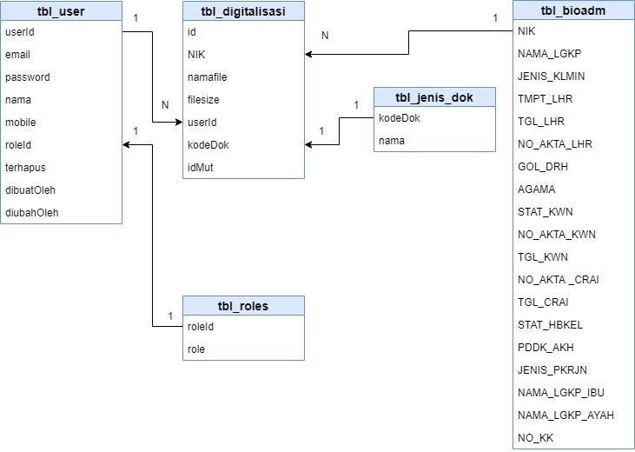

Gambar 3.3 Relasi Tabel

Pada gambar relasi tabel, terdapat enam tabel yang saling berelasi. Tabel user (tbl_user) memiliki relasi *one to many* terhadap tabel *digitalisasi* (tbl_digitalisasi), dengan kata lain satu *user* dapat melakukan beberapa kali *digitalisasi*. Tabel *roles* (tbl_roles) berelasi *one to one* dengan tabel *user* (tbl_user) yaitu satu *role* digunakan untuk satu *user*.

Relasi yang lain adalah antara tabel jenis dokumen (tbl_jenis_dok) *one to one* dengan tabel *digitalisasi* (tbl_digitalisasi) dan tabel jenis mutasi (tbl_jenis_mutasi) memiliki relasi *one to one* dengan tabel *digitalisasi* (tbl_digitaliasi). Dengan penjelasan satu jenis dokumen dapat diupload pada satu *digital* arsip dan satu jenis mutasi digunakan untuk satu kali *digitalisasi*.

Relasi tabel yang terakhir adalah tabel biodata adm (tbl_bioadm) memiliki relasi *one to many* dengan tabel *digitalisasi* (tbl_digitalisasi), yaitu satu biodata dapat dilakukan beberapa kali *digitalisasi* arsip.

### *Activity Diagram*

#### ***Activity* *Diagram* Tambah *User***

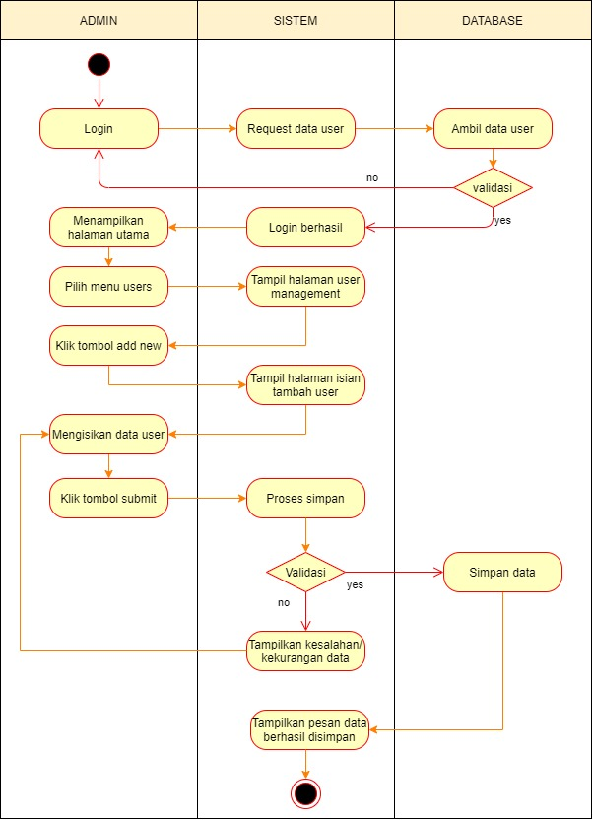

Gambar 3.4 *Activity Diagram* Tambah User

Proses tambah data user hanya dapat dilakukan oleh admin. Sebelum melakukan tambah user, admin terlebih dahulu melakukan login. Jika login berhasil, sistem akan masuk ke halaman utama, namun jika login gagal sistem akan menampilkan pesan kesalahan.

Setelah masuk ke halama utama admin memilih menu users, selanjutnya akan tampil halaman user management. Untuk menginputkan data user pilih tombol add new, maka akan tampil halaman isian tambah user. Admin mengisikan data user, jika sudah terisi semua pilih tombol submit untuk menyimpan. Jika simpan data berhasil akan menampilkan pesan data berhasil simpan, namun jika gagal akan menampilkan pesan kesalahan.

#### ***Activity* *Diagram* Edit *User***

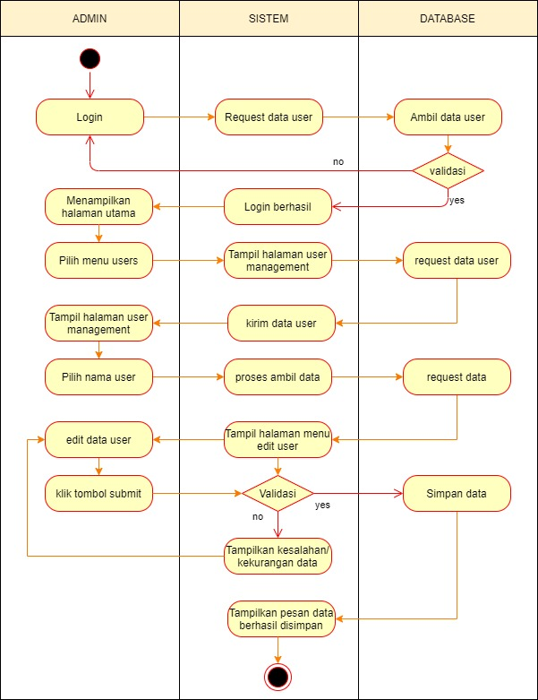

Gambar 3.5 *Activity Diagram* Tambah *User*

Proses edit user melalui tahap login sama seperti proses tambah data user. Selanjutnya pilih menu users. Sistem akan menampilkan user management, untuk melakukan edit data pilih nama user yang akan diedit. Maka akan tampil halaman edit user.

Admin melakukan edit user, dan klik tombol submit untuk menyimpan. Jika simpan data berhasil akan menampilkan pesan data berhasil simpan, namun jika gagal akan menampilkan pesan kesalahan.

#### ***Activity Diagram* Hapus *User***

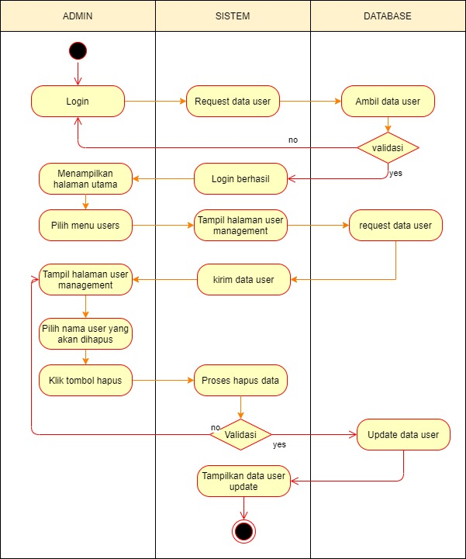

Gambar 3.6 *Activity Diagram* Hapus *User*

Untuk melakukan proses hapus data, admin terlebih dahulu melakukan login. Setelah admin berhasil login, sistem akan menampilkan halaman utama. Untuk melakukan hapus data admin memilih menu users. Maka akan tampil halaman user management.

Pilih nama yang akan dihapus, kemudian klik tombol hapus. Maka sistem akan melakukan *update* data dan menampilkan data terbaru.

#### ***Activity Diagram Scan* Dokumen**

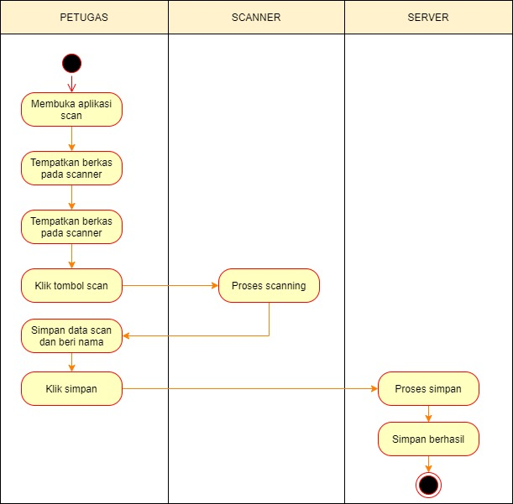

Gambar 3.7 *Activity Diagram Scan* Dokumen

Proses *scanning* dokumen diluar dari sistem bantu digitalisasi arsip. Proses scanning langsung dilakukan dengan menggunakan scanner. Petugas membuka aplikasi scan, kemudian meletakkan berkas pada scanner. Selanjutnya petugas menekan tombol scan dan proses scanning berjalan.

Ketika proses scanning sudah selesai file hasil scan disimpan deserver, untuk selanjutnya nanti diupload pada sistem bantu digitalisasi arsip.

#### ***Activity* *Diagram* *Digitalisasi***

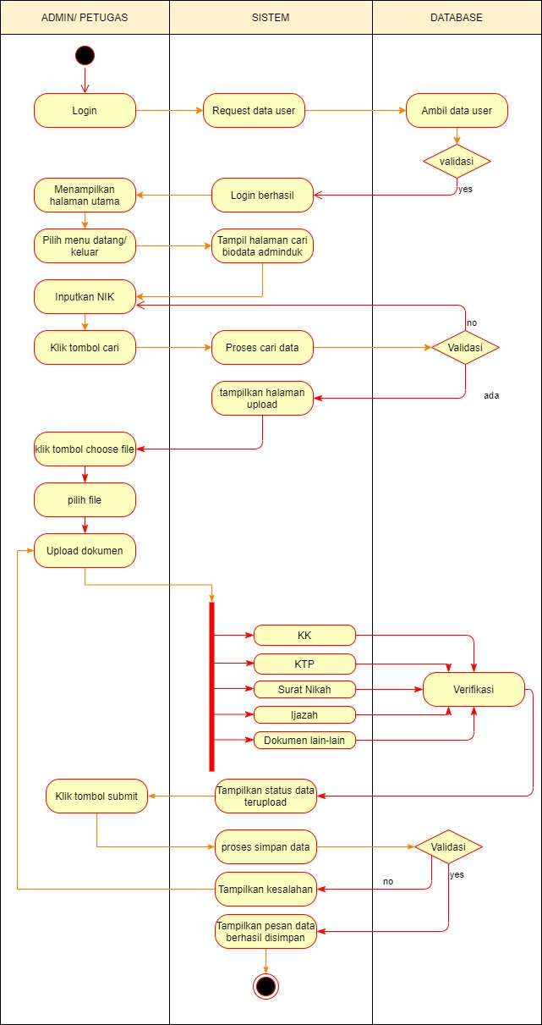

Gambar 3.8 *Activity Diagram Digitalisasi*

Proses digitalisasi merupakan proses untuk melakukan digitalisasi arsip permohonan pindah dan datang WNI dengan cara mengupload dokumen permohonan. Sebelum melakukan upload dokumen terlebih dahulu user login. Untuk digitalisasi dapat dilakukan oleh user admin dan petugas.

Setelah berhasil login, sistem akan menampilkan halaman utama. Pada halaman utama terdapat menu datang dan menu pindah. Jika ingin melakukan upload dokumen datang penduduk memilih menu datang dan jika ingin mengupload dokumen pindah penduduk maka memilik menu pindah.

Selanjutnya isikan NIK yang akan dituju, kemudian klik cari data. Selanjutnya klik tombol choose file untuk mencari file yang akan diupload. Kemudian sistem akan mengubah status dokumen. Ulangi hal tersebut hingga dokumen yang diupload selesai. Untuk menyimpan data klik tombol submit kemudian sistem menampilkan pesan simpan berhasil.

#### ***Activity Diagram* Laporan**

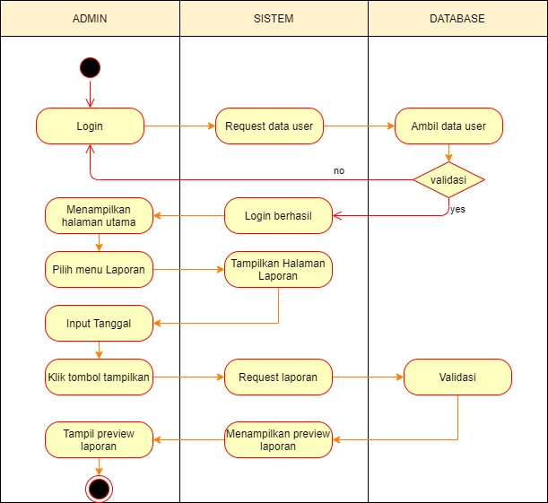

Gambar 3.9 *Activity Diagram* Laporan

Laporan dapat ditampilkan dengan menggunakan tanggal. Langkah pertama admin memilih menu Laporan. Lalu admin menginputkan tanggal. Selanjutnya admin klik tombol tampilkan, maka akan tampil halaman laporan.

## Rancangan User Interface

### Halaman *Login*

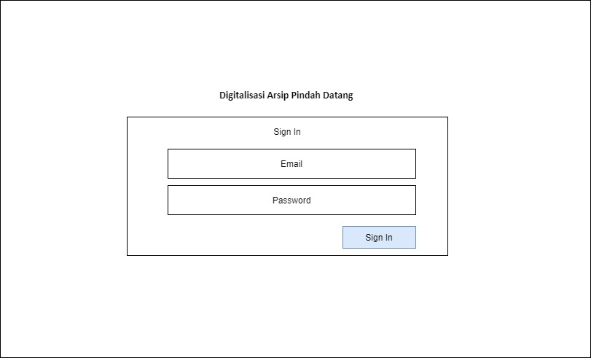

Gambar 3.10 Rancangan *User Interface* Halaman *Login*

Halaman login merupakan halaman awal dari sistem bantu digitalisasi arsip. Terdapat dua isian pada halaman tersebut, isian email untuk usernamenya dan isian password. Serta ada satu tombol *sign in*. Untuk halaman login antara admin dan petugas tidak dibedakan.

### Halaman Utama Admin

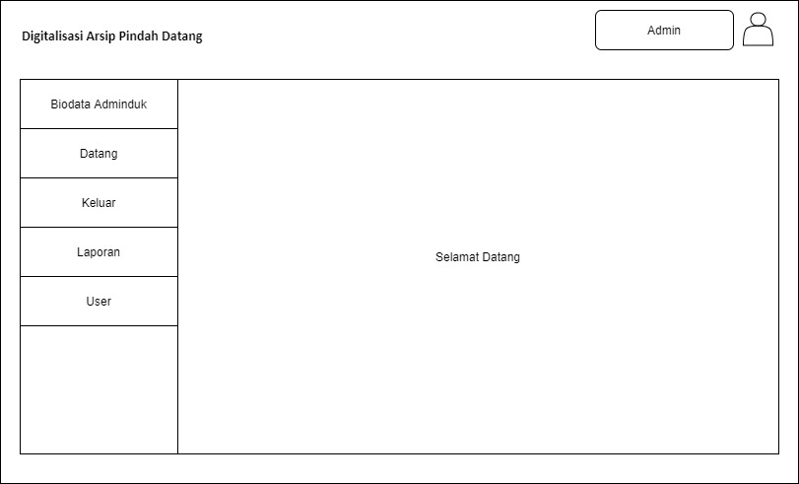

Gambar 3.10 Rancangan *User Interface* Halaman Utama Admin

Gambar di atas merupakan rancangan user interface halaman utama admin setelah berhasil login. Terdapat lima menu utama, yaitu menu Biodata Adminduk, Datang, Keluar, Laporan, dan User.

### Halaman Utama Petugas

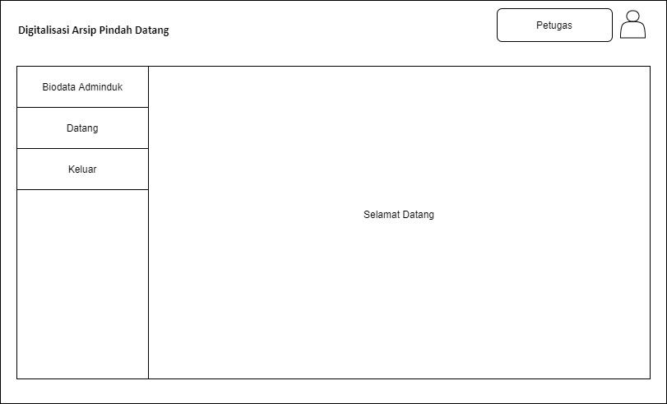

Gambar 3.11 Rancangan *User Interface* Halaman Utama Petugas

Gambar tersebut merupakan rancangan user interface halaman utama petugas setelah berhasil login. Ada tiga menu utama, yaitu menu Biodata Adminduk, Datang dan Keluar.

### Halaman Tambah *User*

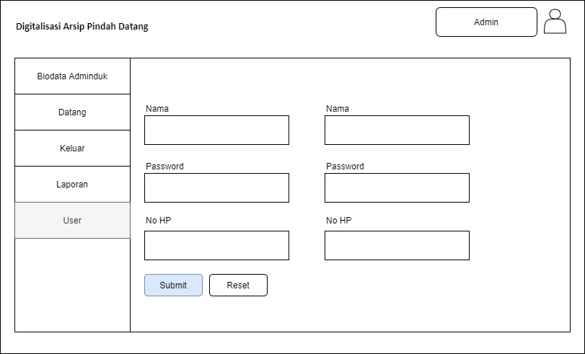

Gambar 3.12 Rancangan *User Interface* Halaman Tambah *User*

Pada gambar di atas merupakan rancangan user interface untuk form tambah user. Terdapat enam isian data dan dua tombol aksi.

### Halaman Edit User

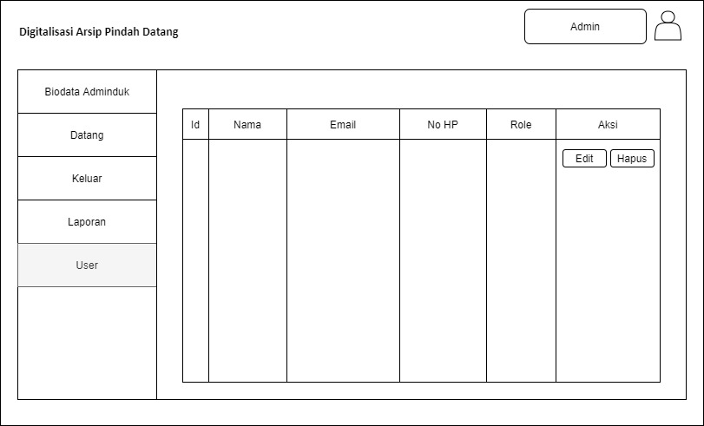

Gambar 3.13 Rancangan *User Interface* Halaman Edit *User*

Pada halaman edit user terdapat menu untuk mengedit. Ketika tombol tersebut di klik maka akan masuk pada halaman isian data user.

### Halaman Hapus *User*

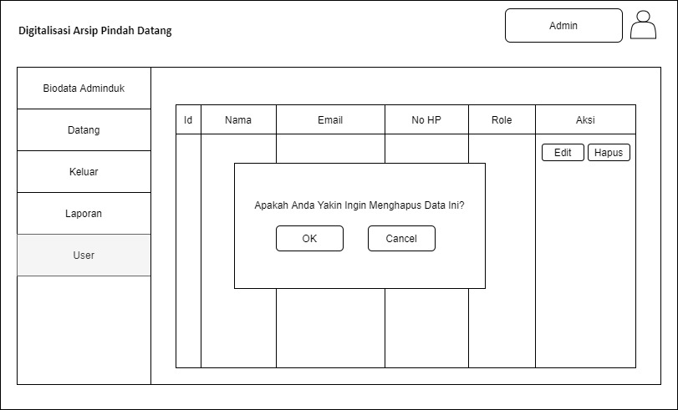

Gambar 3.14 Rancangan *User Interface* Halaman Hapus *User*

Jika admin ingin menghapus user, klik tombol hapus kemudian akan tampil pesan “Apakah anda yakin ingin menghapus data ini?” dan dua tombol ok untuk menghapus dan cancel untuk membatalkan.

### Halaman Biodata Adminduk

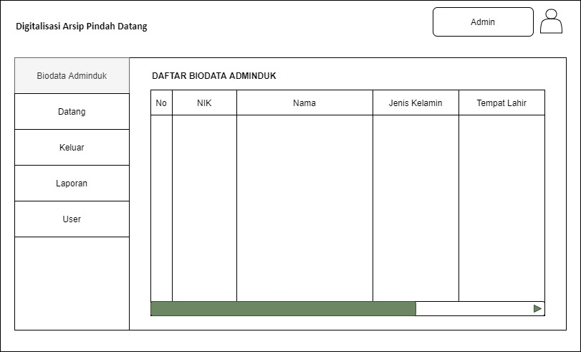

Gambar 3.15 Rancangan *User Interface* Halaman Biodata Adminduk

Gambar tersebut merupakan rancangan user interface untuk halaman biodata adminduk.

### Halaman Datang

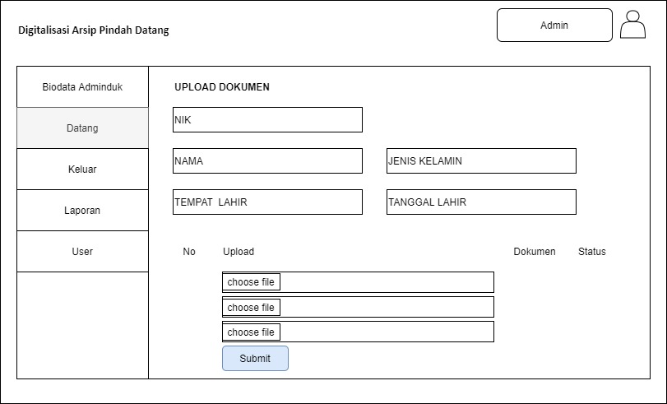

Gambar 3.16 Rancangan *User Interface* Halaman Datang

Halaman datang merupakan halaman untuk upload data pindah datang. Halaman ini sama dengan tampilan halaman datang diuser petugas.

### Halaman Keluar

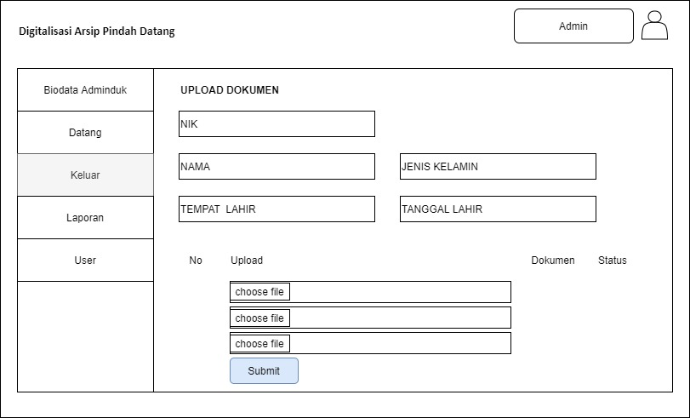

Gambar 3.17 Rancangan *User Interface* Halaman Keluar

Halaman datang merupakan halaman untuk upload data pindah keluar. Halaman ini sama dengan tampilan halaman keluar pada user petugas.

### Halaman Laporan

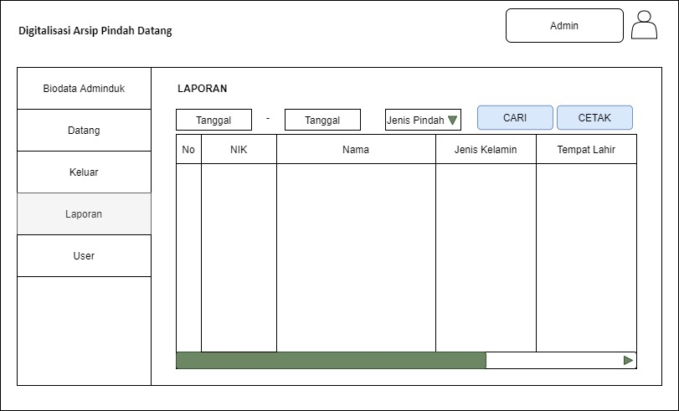

Gambar 3.18 Rancangan *User Interface* Halaman Laporan

Gambar berikut merupakan rancangan user interface halaman laporan.